Bulletin trimestriel de l’Indice des Prix à la Production des Produits Agricoles Vivriers | 

TROISIEME TRIMESTRE 2018

1. AVERTISSEMENT
2. L’INSAE a le plaisir de mettre à la disposition des utilisateurs l’Indice des Prix à la Production des Produits Agricoles Vivriers IPPPAV. L’IPPPAV a pour population de référence l’ensemble des marchés dits primaires qui correspondent aux marchés situés très proches des lieux de production et sur lesquels les prix des produits sont collectés mensuellement par l’ONASA. Ces produits vivriers sont regroupés en 4 grands groupes à savoir les céréales, les tubercules, les légumineuses et les légumes.
3. Au total 16 produits vivriers sont suivis. L’année de base de calcul est l’année 2009 et les pondérations de l’indice ont été déterminées à partir des quantités produites en 2009. L’indice calculé est de type Laspeyres.

Produits | Avril | Mai | Juin | Trim2 | Juillet | Août | Septembre | Trim3 | Glissement Trimestriel
Produits | 2018 | 2018 | 2018 | (%) | 2018 | 2018 | 2018 | (%) | (%)
Maïs | 48,57 | 37,85 | 48,46 | 44,35 | 65,26 | 87,64 | 86,05 | 77,78 | 75,38
SORGHO BLANC | 22,34 | 24,32 | 10,91 | 18,53 | 8,44 | 7,18 | 13,21 | 9,42 | -49,16
Mil | 2,97 | 3,21 | 4,49 | 3,49 | 3,27 | 2,28 | 2,22 | 2,58 | -26,24
RIZ | 10,53 | 7,87 | 15,33 | 10,99 | 11,28 | 9,70 | 9,33 | 10,11 | -7,98
S/Total Céréales | 84,41 | 73,25 | 79,19 | 77,36 | 88,25 | 106,80 | 110,81 | 99,88 | 29,12
IGNAME | 47,73 | 18,16 | 52,16 | 35,99 | 29,70 | 39,55 | 36,14 | 35,65 | -0,95
MANIOC | 45,64 | 75,54 | 51,37 | 57,03 | 49,27 | 17,78 | 17,26 | 26,73 | -53,14
PATATE DOUCE | 5,07 | 4,46 | 3,27 | 4,23 | 1,21 | 1,96 | 2,07 | 1,74 | -58,77
TARO | 0,64 | 0,21 | 0,42 | 0,36 | 0,47 | 0,68 | 0,54 | 0,56 | 54,30
POMME DE TERRE | 0,06 | 0,01 | 0,00 | 0,01 | 0,01 | 0,01 | 0,01 | 0,01 | -30,14
S/Total Rac. et Tuber. | 99,15 | 98,37 | 107,22 | 97,63 | 80,65 | 59,98 | 56,02 | 64,69 | -33,74
NIEBE/HARICOT | 141,18 | 159,91 | 126,11 | 141,78 | 133,23 | 127,76 | 125,62 | 128,86 | -9,11
POIS D'ANGOLE | 1,48 | 0,66 | 3,36 | 1,5 | 2,40 | 2,86 | 3,33 | 2,84 | 85,59
VOANDZOU | 8,36 | 5,91 | 10,32 | 8,01 | 11,40 | 9,18 | 11,78 | 10,74 | 34,04
S/Total Légumineuses | 151,02 | 166,48 | 139,79 | 151,32 | 147,03 | 139,79 | 140,74 | 142,44 | -5,87
TOMATE | 203,04 | 190,74 | 129,12 | 169,61 | 66,53 | 114,85 | 28,97 | 62,28 | -63,28
PIMENT | 30,50 | 28,67 | 11,87 | 22,26 | 18,60 | 21,51 | 56,65 | 31,85 | 43,07
GOMBO | 45,67 | 25,61 | 144,08 | 62,42 | 125,54 | 63,40 | 10,19 | 42,60 | -31,76
LEGUMES F. | 7,38 | 14,19 | 6,25 | 8,56 | 7,65 | 5,15 | 4,99 | 5,65 | -34,02
S/Total Cult. Maraîch. | 286,58 | 259,22 | 291,32 | 262,84 | 218,31 | 204,91 | 100,79 | 142,37 | -45,84
Ensemble | 114,03 | 109,75 | 117,47 | 109,12 | 92,09 | 87,77 | 77,40 | 77,03 | -29,41

Baisse de l’indice des prix à la production des produits agricoles vivriers

L’analyse des prix à la production des produits agricoles vivriers montre au troisième trimestre 2018, en glissement trimestriel une baisse (29,41%) de l’indice des prix. Cette diminution est due à la baisse de 33,74% de l’indice des prix des racines et tubercules, et à la baisse de l’indice des cultures maraîchères de 45,84%. Le graphique ci-contre montre l’évolution de cet indice. | Evolution Indice Trimestriel Prix Prduits Vivriers  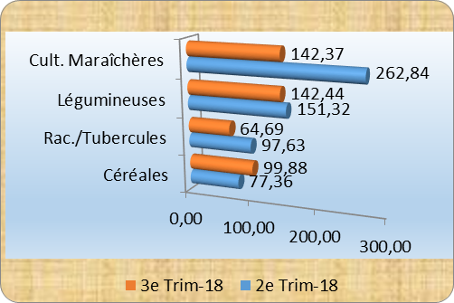
Hausse de l’indice des prix des céréales à la production.  Entre le deuxième et le troisième trimestre 2018, l’indice des prix des céréales à la production a connu une hausse de 29,12%. Seule la hausse (75,38%) de l’indice des prix du maïs a favorisé cette tendance. Malgré la baisse des indices de prix du sorgho blanc, du mil et du riz, soit respectivement de 49,16%, 26,24% et 7,98% en glissement trimestriel, l’indice n’a pu se maintenir stable. Pendant que le maïs est moins accessible aux consommateurs sur les marchés, l’offre des produits tels que le sorgho blanc, le mil et le riz surpasse la demande. Le graphique ci-contre illustre bien le niveau de l’indice. | Evolution Indice Trimestriel Prix Céréales  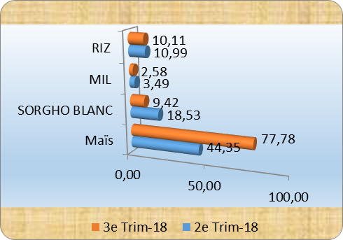
Décroissance de l’indice des prix des racines et tubercules.  Le troisième trimestre 2018 est marqué par une baisse de 33,74%, passant l’indice des prix à la production des racines et tubercules de 97,63 points à 64,69 points. A l’exception du taro où l’indice des prix à la production a affiché une hausse de 54,30%, la baisse est entretenue par les indices du prix de l’igname, du manioc, de la patate douce et de la pomme de terre, avec respectivement une diminution de 0,95%, 53,14%, 58,77% et 30,14%. Cette baisse des prix des produits vivriers profite aux consommateurs. | Evolution Indice Trimestriel Prix Tubercules  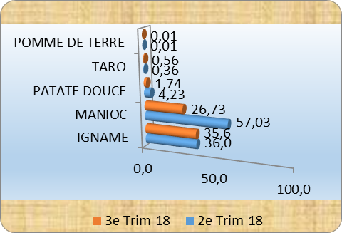
Baisse de l’indice des prix des légumineuses à la production.  Entre le deuxième et le troisième trimestre 2018, l’examen des prix montre une baisse (5,87%) de l’indice des prix à la production des légumineuses. A l’exception faite du niébé/haricot qui a engendré cette diminution avec une décroissance de 9,11%, l’indice des prix du pois d'angole et l’indice du voandzou ont connu une hausse, soit un accroissement respectif de 85,59% et 34,04% en glissement trimestriel. Malgré ces accroissements, l’indice des prix à la production des légumineuses a connu une fluctuation. Le graphique ci-contre illustre bien l’indice. | Evolution Indice Trimestriel Prix Légumineuses  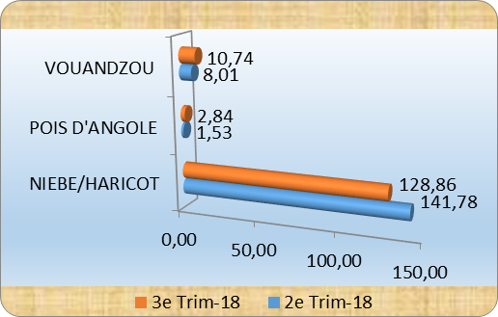
Diminution de l’indice des prix des cultures maraîchères  Comparé au deuxième trimestre 2018, l’indice des prix à la production des produits maraîchers présente une baisse de 45,84%. A l’exception du piment dont l’indice a connu une hausse de 43,07%, la tendance a été favorisée par les indices des prix des autres produits. Ainsi, les indices des prix de la tomate, du gombo et des légumes feuilles ont connu respectivement une baisse de 63,28%, 31,76% et 34,02% en glissement trimestriel. De la même manière que les racines et tubercules, les légumineuses, l’accès aux cultures maraichères a été plus facile aux consommateurs au cours du troisième trimestre 2018. Le graphique ci-contre montre bien l’indice. | Evolution Indice Trimestriel Prix Maraîchères  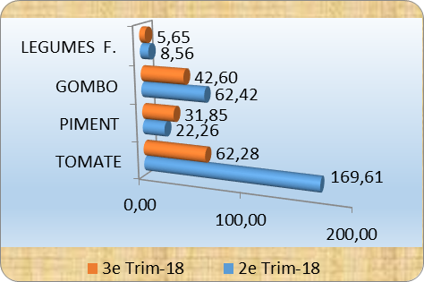
Tableau présentant les prix (fcfa) moyens au kg de quelques produits fruitiers entre le deuxième et troisième trimestre 2018 à partir des données collectées sur les marchés primaires.

Les prix des fruits comme l’ananas, la noix de coco et la papaye ont connu respectivement une hausse de 19% ; 27% et 11% par rapport au deuxième trimestre 2018. Cependant les prix des autres fruits suivis sont à la baisse, notamment celui de l’orange avec une diminution de 16%.
 | Ananas | Banane plantain | Citron | Noix de coco sec | Oranges | Papaye
Trim3-2018 | 98 | 454 | 295 | 482 | 183 | 241
Trim2-2018 | 82 | 458 | 338 | 380 | 218 | 217
Variations (%) | 19 | -1 | -13 | 27 | -16 | 11

